Aminósavak, fehérjék feladatlap
név
1. Egészítsd ki a mondatokat!
3 pont
A fehérjék tudományos neve:……………….
A fehérjék savas hidrolízis hatására ……………………….bomlanak.
A fehérjék aminósavakból épülnek fel,…….. féle aminósav létezik.

2. Kösd össze a megfelelőket! 4 pont
részt vesznek a különböző enzimek
anyagok szállításában
anyagcsere-folyamatokat izomfehérjék
katalizálnak
megvédik szervezetünket immunfehérjék
a kórokozókkal szemben
lehetővé teszik a mozgást vér fehérjéje

3. Írd a megfelelő helyre a sajátságokat! 2 pont
a köröm és a haj fehérjéi a tojás fehérjéi

4. Karikázd be a NEM magas fehérjetartalmú ételeket! 4 pont

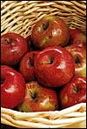
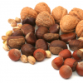
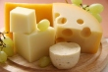
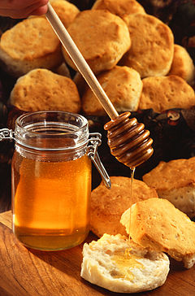

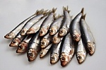
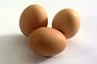
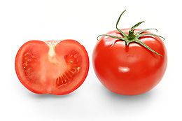

5. Egészítsd ki a mondatot! 2 pont

A legegyszerűbb aminósav a ………………………………………
Húzd alá a másik elnevezését!
aminóhangyasav
aminóecetsav
aminómetánsav

6. Az aminosavak általános szerkezete 5 pont
Egészítsd ki a következő képletet a hiányzó atomokkal!

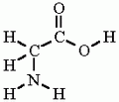
O, C, O, Q, N

7. Alkosd meg a glicin ikerionos szerkezetét! 2 pont
Írd az előjeleket a megfelelő helyekre!

8. Ikerionos szerkezet 3 pont
Nyilazd a megfelelő helyre a csoportok nevét és egészíts ki az ábrát!
,

ammónium-csoport
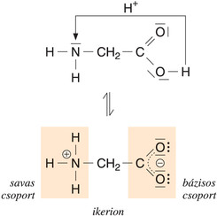
karboxilát-csoport

9. Melyik kémiai Nobel díjas tudós látható a képen? …………………
Mivel kísérletezett?........................................................................
2 pont

10. Dipeptid kialakulása 2 pont
Milyen funkciós csoport és milyen kötés látható a képen?
Csoport:
Kötés:

11. Döntsd el, hogy melyik állítás igaz és melyik hamis! 4 pont

-A peptidkötés az egyik aminosav karboxilcsoportja és a másik
aminosav aminocsoportja között jön létre.
-A peptidkötés kialakulását egy hidrogénmolekula felszabadulása kíséri.
-Amikor két aminosav összekapcsolódik, egy monopeptid keletkezik.
-Amikor több aminosav kapcsolódik össze, polipeptid keletkezik.

12. Egészítsd ki a mondatokat!

a,
A fehérje mind az öt esetben ......................... 1 pont

Mely anyagok által kicsapott fehérjék vihetők hígítással oldatba?
…………………………………
………………………………… 2 pont

b,
A fehérjék oldataikból való kicsapódását ………………………………..nevezzük. (Ilyenkor molekuláik részben, vagy teljesen elvesztik hidrátburkukat.)
A konyhasó és az alkohol ……………………………………koagulációt idéz elő. (A fehérjék vizet vesznek fel, és újra kialakul a hidrátburkuk.)
A magas hőmérséklet, az erős savak és lúgok, a nehézfémek sói (pl. Cu2+-, Pb2+-, Cd2+-, Hg2+-iont tartalmaznak) megfordíthatatlanná teszik a koagulációt.
A fehérjék kicsapási reakcióit elterjedten használják a laboratóriumi gyakorlatban a fehérjék elválasztására és……………………………………….
3 pont

ÍRD BE A NÉGYZETBE AZ ÖSSZES PONTSZÁMODAT!
Maximális pontszám: 41 pont (Ennél többet ne írj!)

